РЕФЛЕКСИВНЫЙ ЛИСТОК
участника семинара

_________________________________________________________________________________________
ФИО, должность, место работы
_________________________________________________________________________
______________________________________________________________________

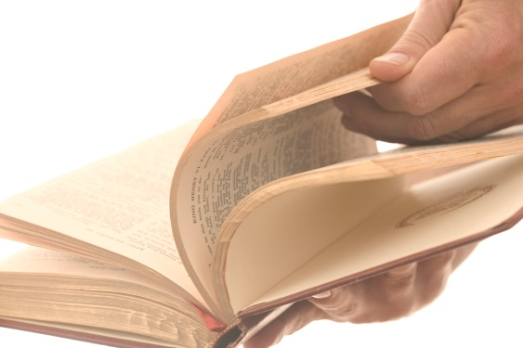

Фойе
2 этаж
Кабинет № ____

Модуль 1
Уважаемые коллеги,
запишите в таблицу способы, приемы формы, УУД, которые вы увидели на уроке, внеурочном занятие, направленные на формирование умений читательской грамотности

Рефлексивная отметка:

Н- новое;
И – использую в своей практике;
П- , перенос в собственную практику
Формы:
Ф– фронтальная,
Г – групповая ,
И- индивидуальная,
РП- работа в парах
УУД
Р- саморегуляция
П-позновательные
К-коммуникативные
Л- личностные

Рефлексивная отметка

УУД
Формы работы

Приемы, способы формирования умения

Формируемое умение
ЧГ( №)

Ф.И.О  педагога | Клепец Е.А | Кондрашова Е.А. | Горбунова Н.Н. | Фефелова А.С.

Модуль 2

Рефлексивная отметка

Мое приращение на данном этапе работы
Способы работы
 | Различать предметные и метапредметные умения | Соотносить предметные задания с группами читательских умений
Уважаемые коллеги, по результатам мастер - класса «Приемы формирования читательской грамотности младших школьников на уроках литературного чтения в МБОУ «Ермаковская СШ №2»

определите какие способыдеятельности поформированию читательскойграмотностиВы
увидели?
Заполните таблицу

Ваши предложения и пожелания:

